ГОУ «Забайкальский центр специального образования и развития «Открытый мир»,
Отделение раннего и дошкольного детства «Шаг навстречу»

Формирование предпосылок функциональной грамотности у дошкольников с ОВЗ
Синдзяк
Марина Николаевна,
воспитатель ГКП
«Функционально грамотный человек— это человек, который способен использовать все постоянно приобретаемые в течение жизни знания, умения и навыки для решения максимально широкого диапазона жизненных задач в различных сферах человеческой деятельности, общения и социальных отношений»
Леонтьев А.А.
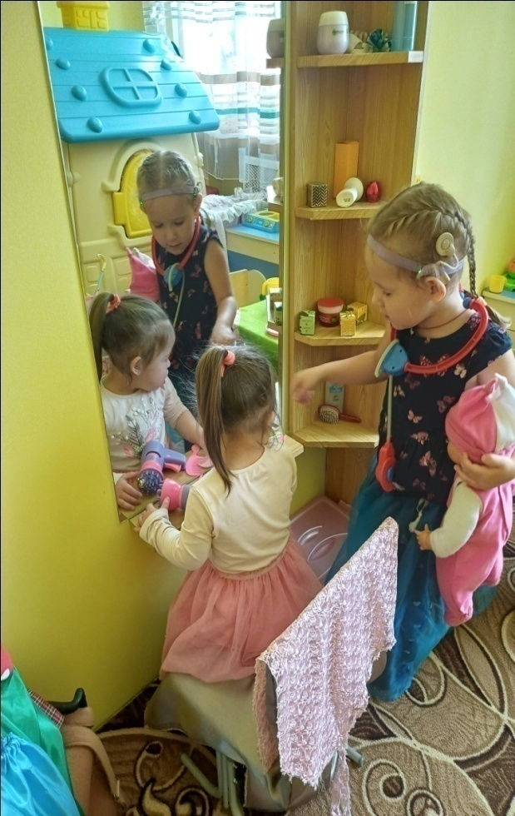
Начинать формировать функциональную грамотность уже с дошкольного возраста – это базовый факт способствующий активному участию ребенка во всех видах деятельности.
Ведущим видом деятельности дошкольного возраста, несомненно, является игра и только через игру может быть сформирована функциональная грамотность, которая найдет свое отражение в психологической готовности ребенка к обучению, определит мотивы учения, отношение детей к предстоящим обязанностям, способность сознательно управлять своим поведением.
Федеральная адаптированная образовательная программа дошкольного образования (ФАОП ДО) для детей с ОВЗ включает развитие функциональной грамотности как часть формирования жизненных компетенций. Она ориентирована на способность применять полученные навыки в реальных ситуациях: коммуникацию, самообслуживание, ориентировку в пространстве и базовые познавательные действия.
Цель в ФАОП ДО: Адаптировать ребенка с ОВЗ к жизни в обществе, развивая навыки для самостоятельного или минимально поддерживаемого функционирования.
Компоненты функциональной грамотности :
- Речевая. Формирование слухоречевой среды, формирование и совершенствования разных сторон речи. Приобщение обучающихся к культуре чтения художественной литературы.
- Социально-коммуникативная. Навыки самообслуживания, понимание правил поведения. Умение выражать желания, взаимодействовать с педагогами и сверстниками.
- Познавательная. Элементарные математические представления, финансовая грамотность, развитие речи, понимание причинно-следственных связей, в том числе, в природе.
Реализация. Происходит через специально разработанные игры, дидактические материалы и коррекционно-развивающую работу (КРР), соответствующие индивидуальным особенностям развития ребенка.
Задача педагога по формированию предпосылок функциональной грамотности
Необходимо создать открытую образовательную среду для:
- проявления интереса ребенка к предметам;
- изучения процессов и явлений окружающего
мира (добывать знания);
- умения адаптироваться к различным ситуациям (применять знания и умения);
проявления инициативы и творческого подхода к решению поставленной задачи (оценивать эффективность выбранных знаний и умений в определённой ситуации).
И как следствие, – способствовать детей к саморазвитию.
Дошкольное образование, как базис формирования предпосылок функциональной грамотности ребенка с учетом требований ФГОС ДО и ФАОП ДО предусматривает формирование следующих предпосылок
(компонентов ФГ)

Математическая грамотность
Математическая грамотность дошкольника – это овладение понятиями величина, форма, счет и количество, овладение пространственно - временными представлениями в рамках программы.
Планируемые результаты реализации ФАОП ДО:
Ребенок способен применить в жизненных и игровых ситуациях знания о количестве, форме, величине предметов, пространстве и времени, умения считать, измерять, сравнивать и вычислять.
Этапы формирования основ математической грамотности

Организационно- подготовительный | Организация соответствующей развивающей предметно-пространственной среды
Мотивационно -диагностический | Определение задач, направление поиска, оценивание результата
Деятельностный | Поиск правильного решения поставленной задачи
Рефлексивный | Организация совместной игровой деятельности с детьми, умение использовать наглядные схемы, чертежи, планы.

В условиях группы мы используем:
- STEAM- технологии;
- Дидактические и строительные игры
- Проблемные ситуации
- Логические задачи
- Графические диктанты
- Конструирование и моделирование
- Знакомим детей с геометрическими фигурами, составом числа, количественным и порядковым счетом, пространственными направлениями, временными отрезками, величиной и т.д.
- Сюжетно-ролевые игры ( «Удачная покупка», «Туристическое агенство», «Веселая ярмарка», «Ателье» и т.д.)
Таким образом, формирования предпосылок функциональной математической грамотности достигается через игровой сюжет занятий, разнообразие форм работы, интересные, нестандартные задания, связь заданий с жизненным опытом ребенка, реализации принципов деятельностного метода обучения

Занятия ФЭМП
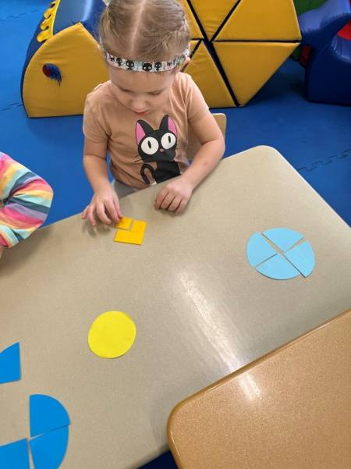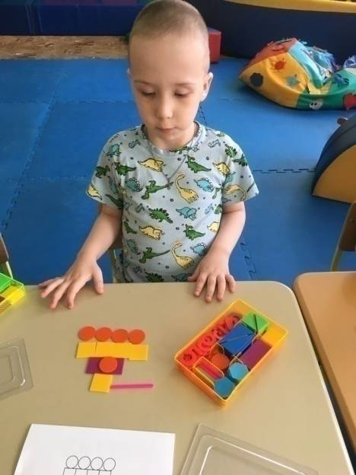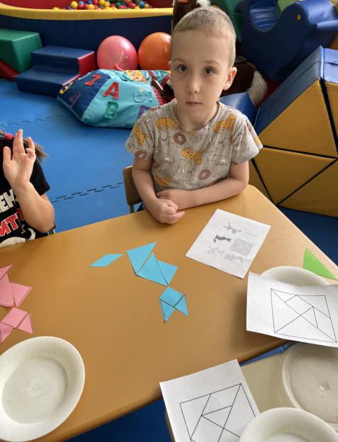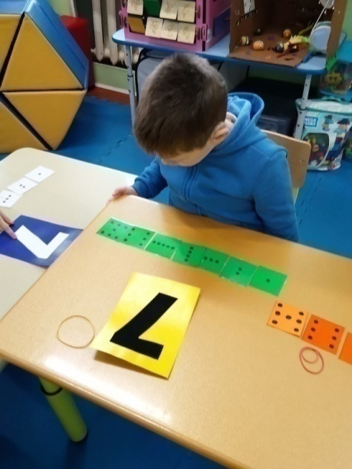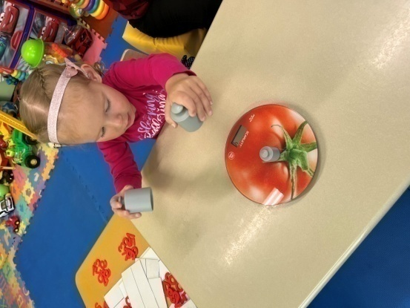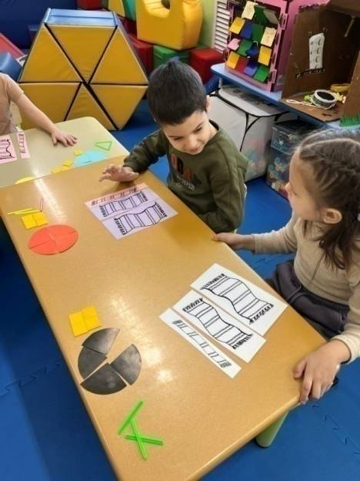

Финансовая грамотность – совокупность знаний, навыков и установок в сфере финансового поведения человека, ведущих к улучшению благо стояния и качества жизни.
Основной задачей в области формирования предпосылок финансовой грамотности является экономическая социализация личности дошкольника, которая закладывает основы базисных качеств экономической деятельности людей, выражающиеся в понятиях:
«трудолюбие»,«бережливость»,«экономность», «рациональность»,«деловитость».
Главная цель формирования предпосылок финансовой грамотности – экономическая социализация ребенка, которая выражается в представления о том:
«что такое жить хорошо»; «почему люди живут хорошо»; «что нужно делать, чтобы жить хорошо»;
«как нужно работать».
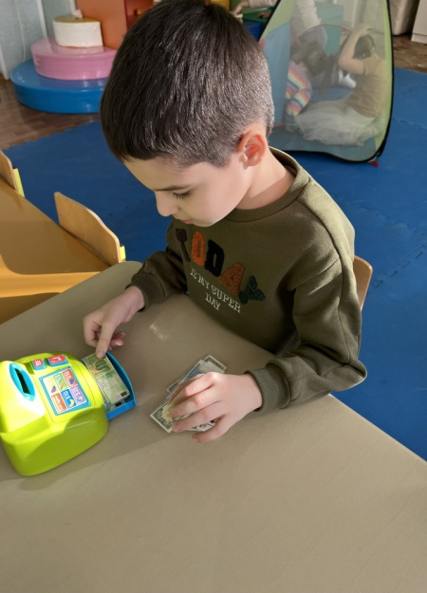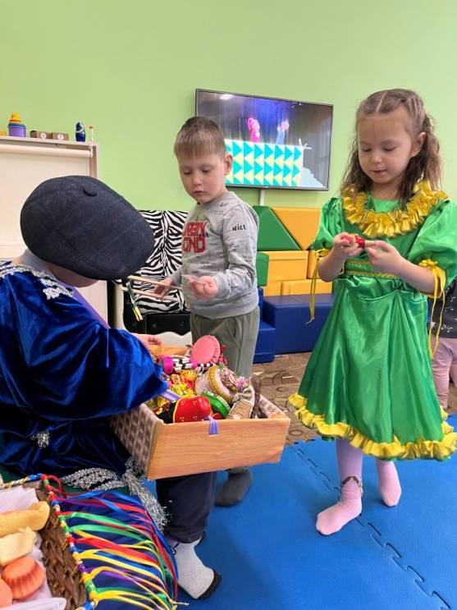
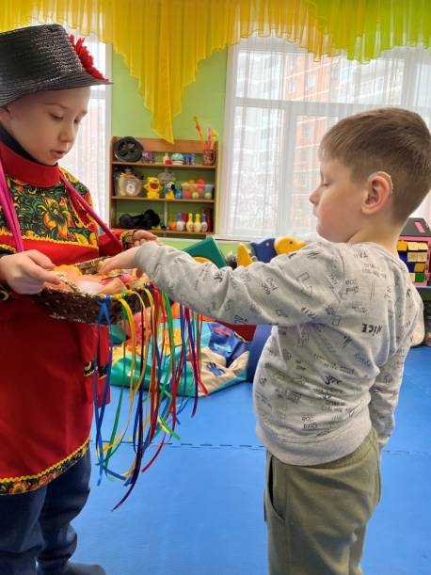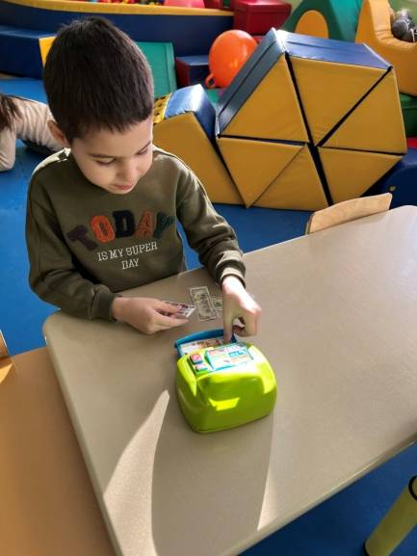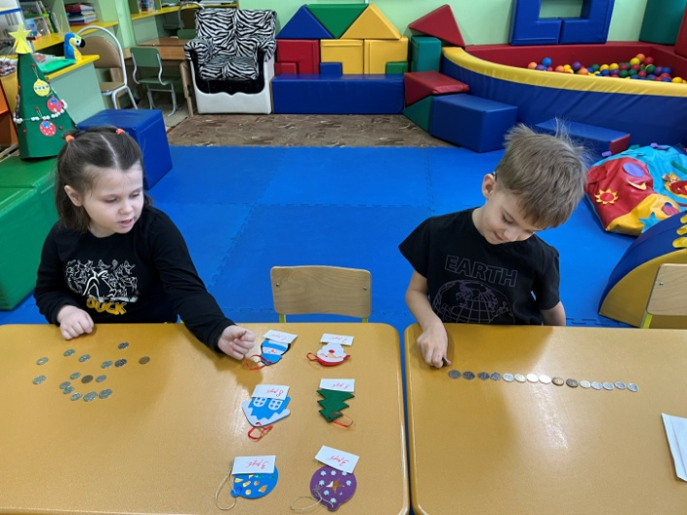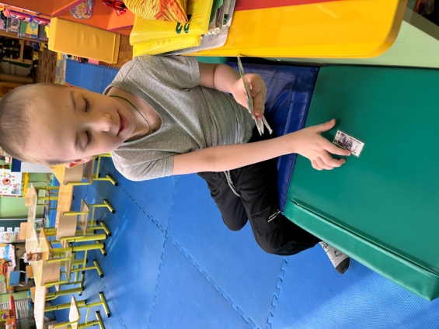
Естественно - научная грамотность:
Формирование элементарных естественно - научных представлений является одним из составляющих компонентов функциональной грамотности ребенка. Сюда относится экологическое воспитание, формирование представлений об окружающей среде и целостной картине мира.
Планируемые результаты реализации ФАОП ДО:
- Ребенок обладает начальными знаниями о природном и социальном мире, в котором он живет.
- Ребенок проявляет любознательность, задаёт вопросы взрослым и сверстникам, интересуется субъективно новым и неизвестным в окружающем мире; способен самостоятельно придумывать объяснения явлениям природы и поступкам людей; склонен наблюдать, экспериментировать.
- Строить смысловую картину окружающей реальности, использует основные культурные способы деятельности.
Этапы формирования основ естественно - научной грамотности
Организационно-подготовительный | Организация соответствующей развивающей предметно-пространственной среды
Мотивационно-диагностический | Наблюдения, постановка вопроса: «Что я уже знаю? Что еще я хотел бы узнать?» определение проблемы
Деятельностный | Познавательно-исследовательские действия, экспериментирование с материалами и веществами
Рефлексивный | Организация совместной игровой деятельности с детьми формированию коммуникативных умений четко и ясно аргументировать, выражая свою точку зрения, выводы
В условиях группы кратковременного пребывания
- Оформление предметно – развивающей среды в группе:
- Мини –лаборатории «Экспериментирование с живой и неживой природой» (природные, бросовые и другие материалы).
- Мини-музеи.
- Игры – эксперименты.
- Картотека опытов и дидактических игр.
- Приборы помощники (весы, магниты, лупы, песочные часы, глобус и т.д.).
- Наблюдения и беседы, просмотры видео, чтение книг.
- Участие в социально-познавательных и творческих проектах:
- «Посуда», «Жители Северного и южного полюсов», «Новый год», «Единство народов – сила России!» (посвящён Году единства народов России) и другие
Мини-музеи
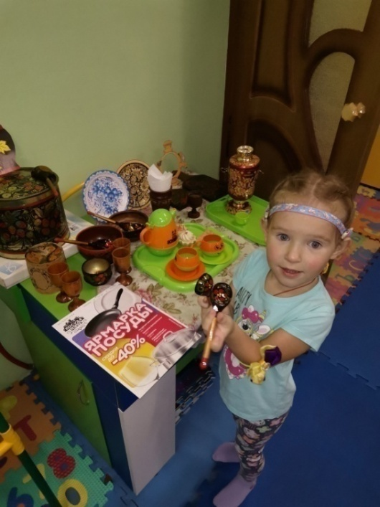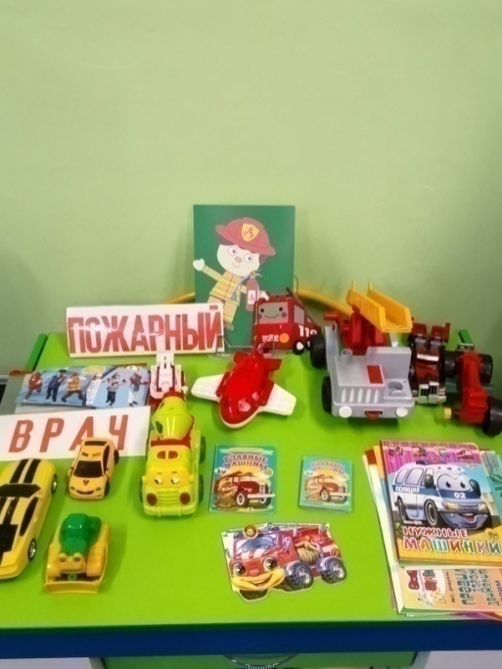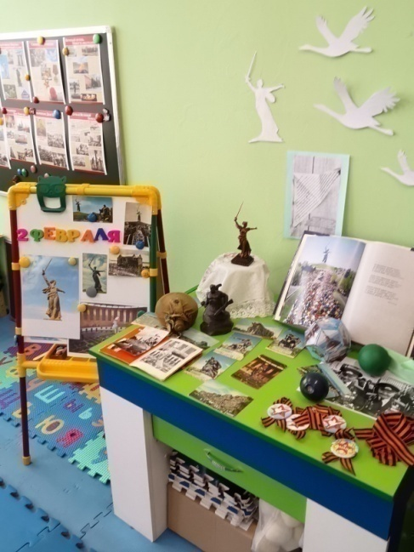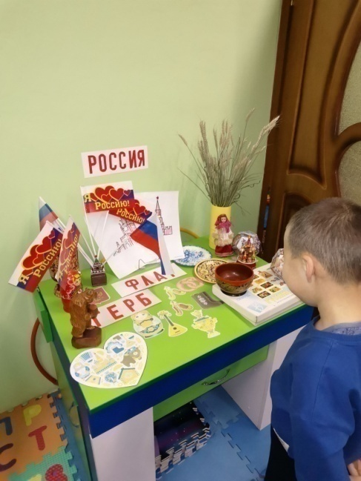
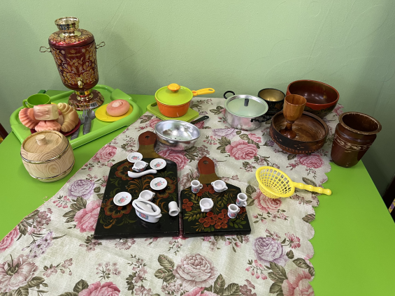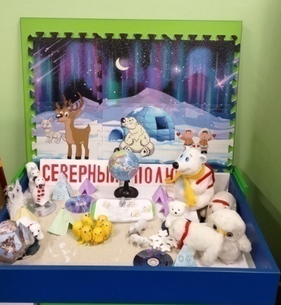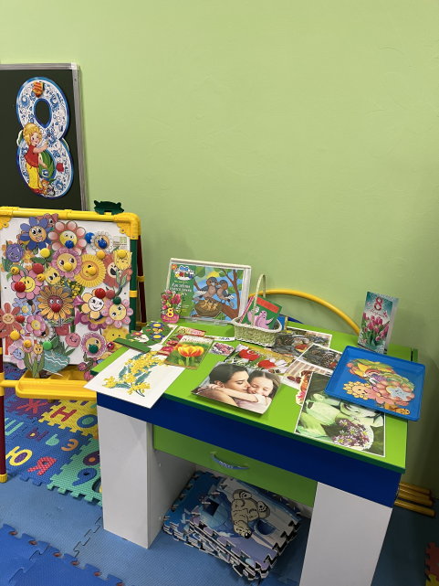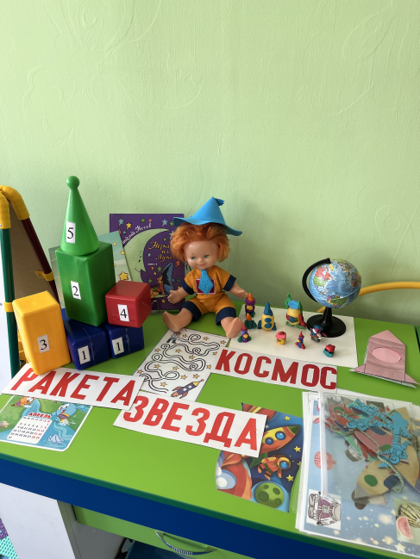
Экспериментирование
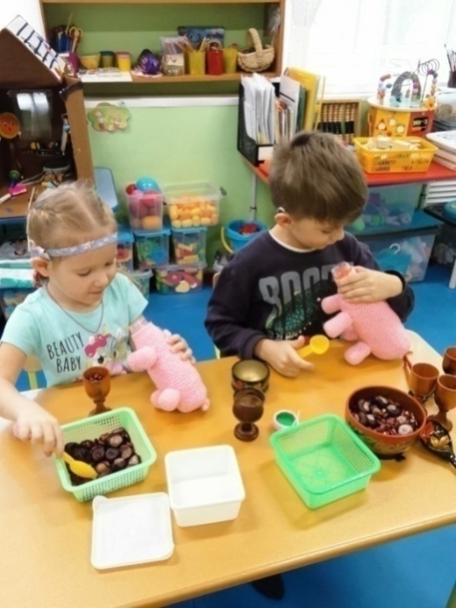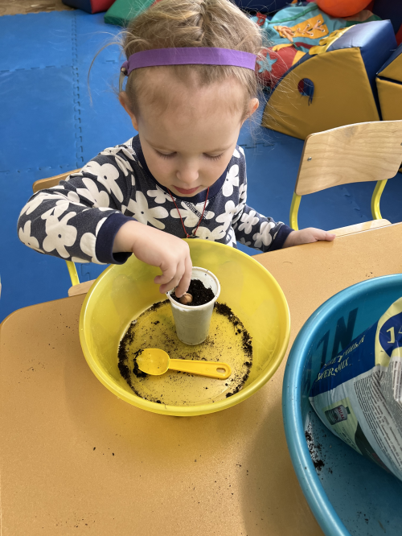
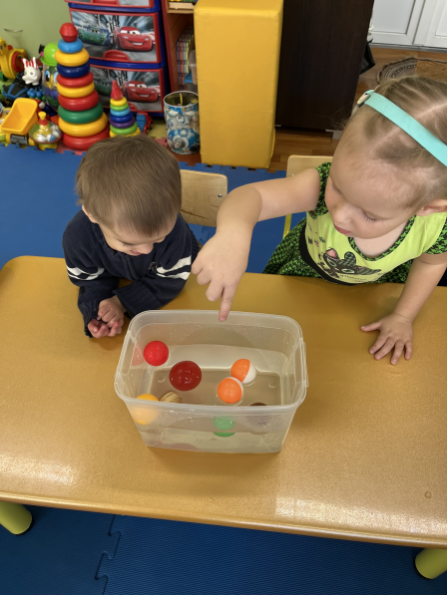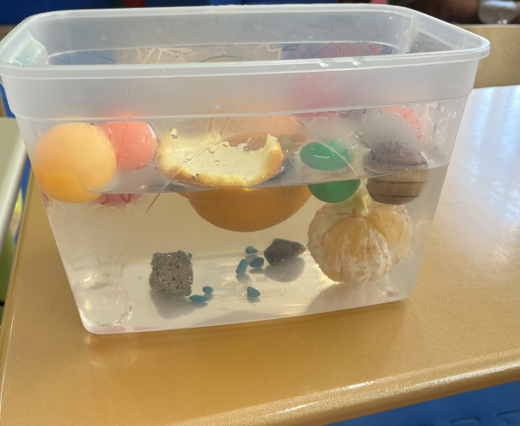
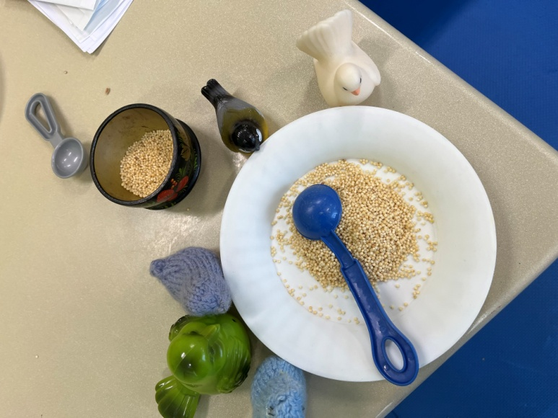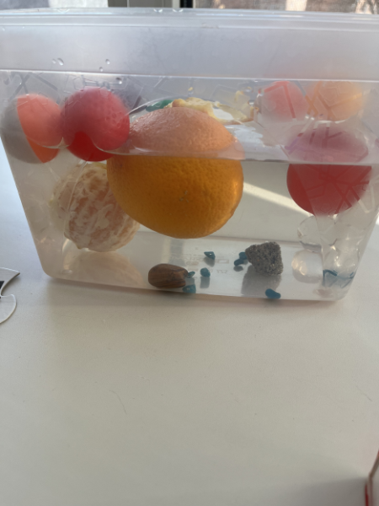
Экскурсии
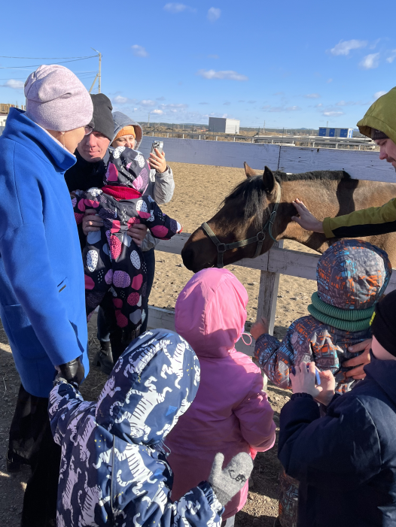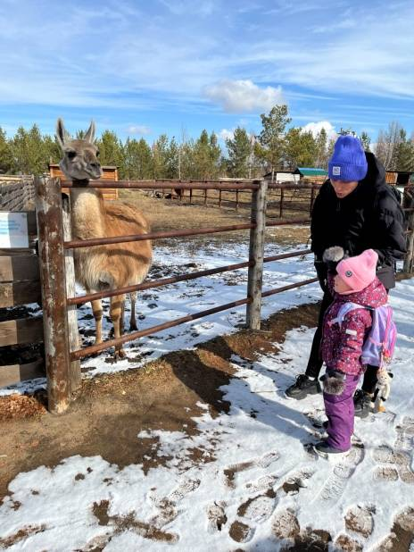
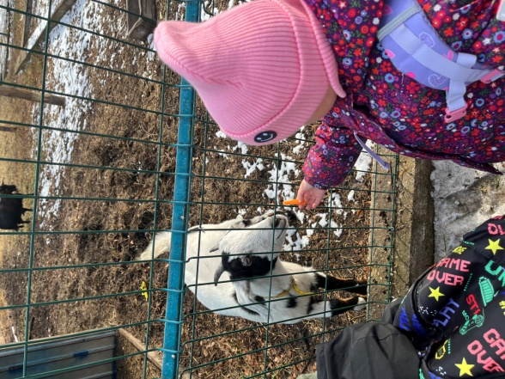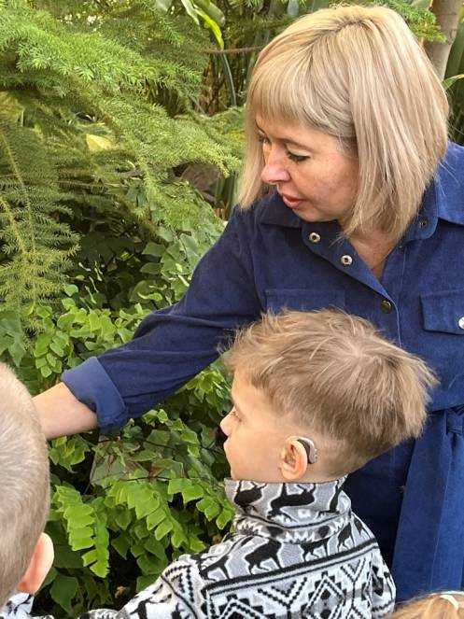
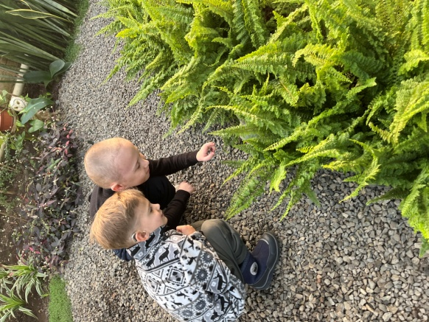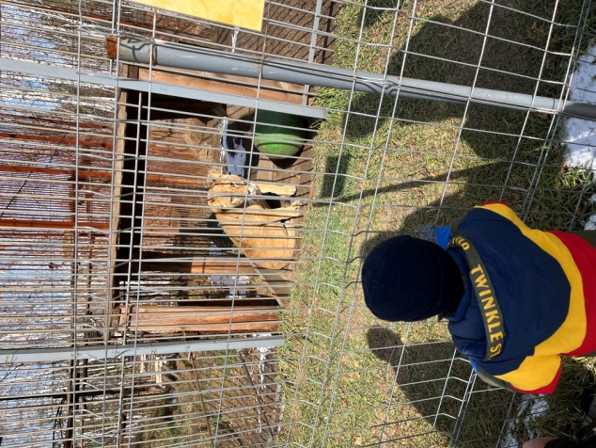

Социально – коммуникативная грамотность
Задачи ФГОС ДО и ФАОП ДО:
Овладение основными культурными способами коммуникативной деятельности.
Построение речевого высказывания в стандартной ситуации коммуникации. Умение общаться и договариваться со взрослыми и сверстниками, учитывая интересы и эмоции других, разрешать конфликты.

Планируемые результаты реализации ФАОП ДО:
Ребенок владеет средствами общения и способами взаимодействия со взрослыми и сверстниками; способен понимать и учитывать интересы и чувства других; ребенок способен понимать свои переживания и причины их возникновения; регулировать свое поведение и осуществлять выбор социально одобряемых действий в конкретных ситуациях.
В условиях ГКП используем:
- Режиссерские игры.
- Театрализованную деятельность.
- Беседы.
- Игры путешествия.
- Квест игры.
- Утренний круг.
Праздники, развлечения, экскурсии.
Игры
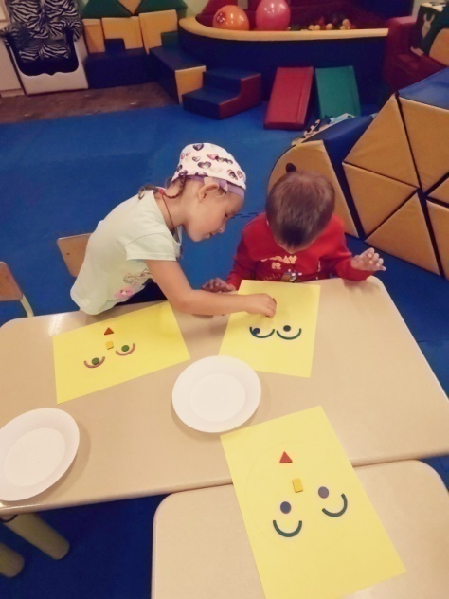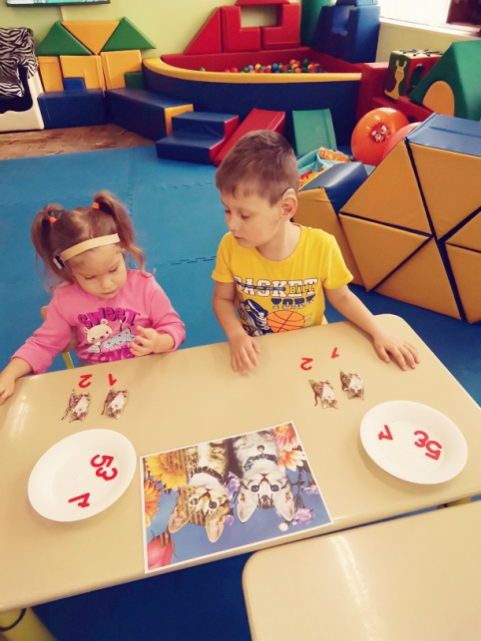
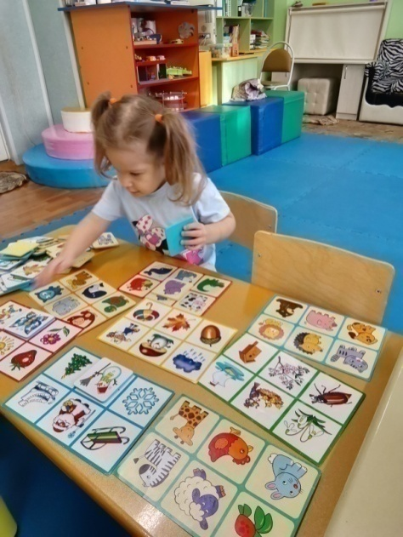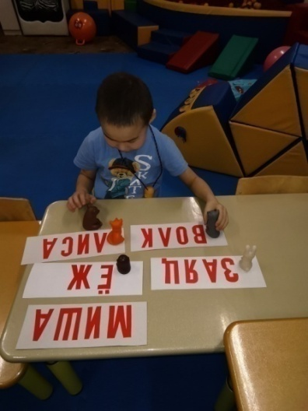
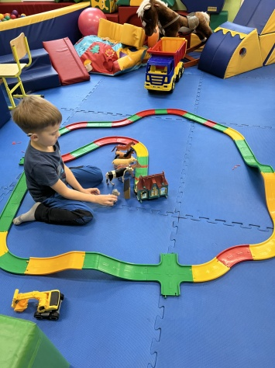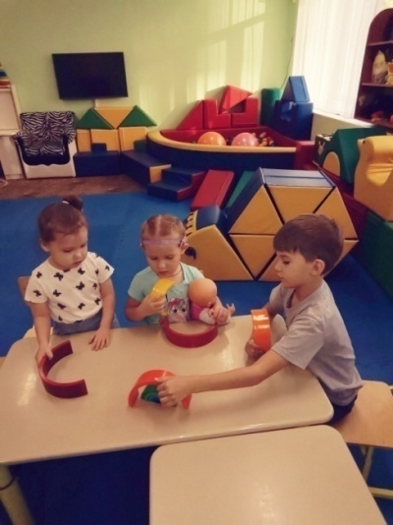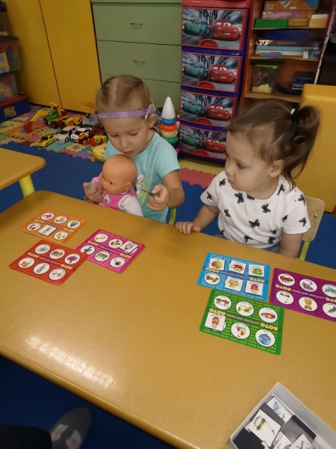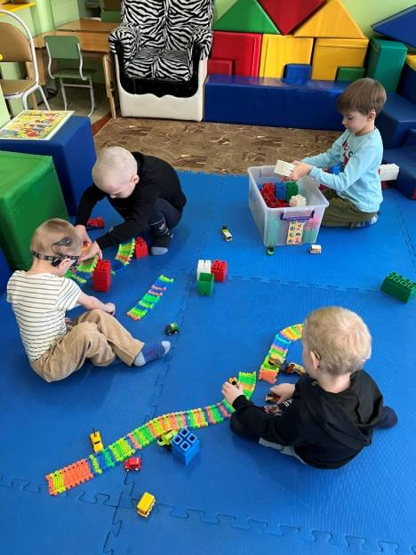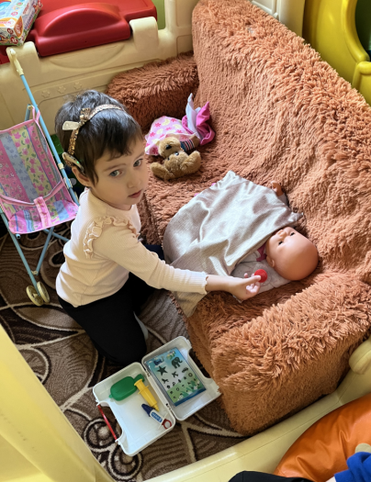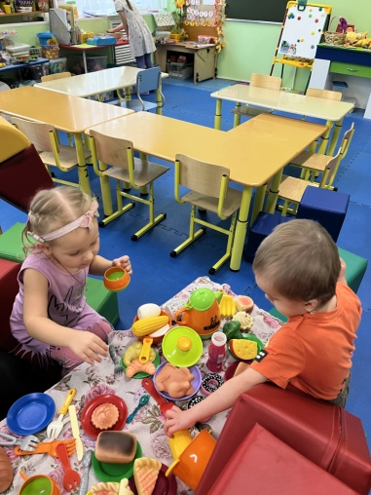

Празднование дней рождения детей, развлечения
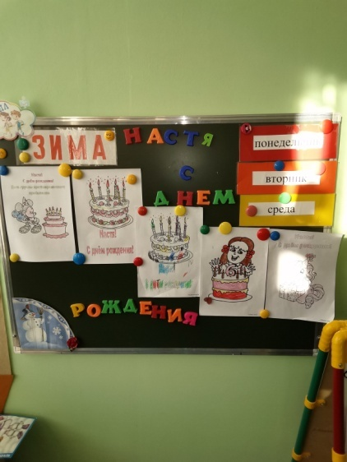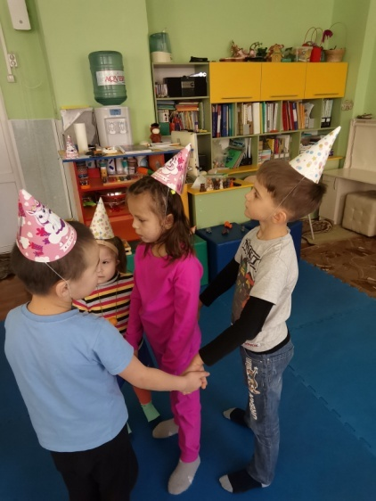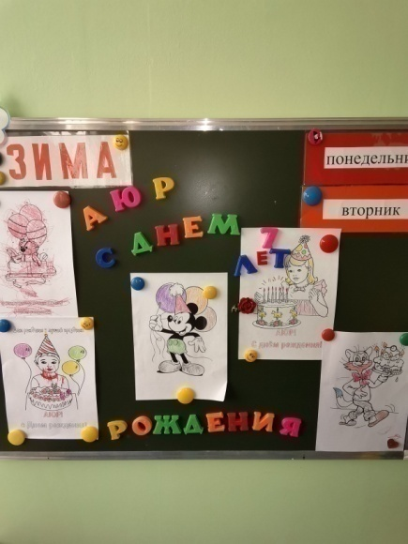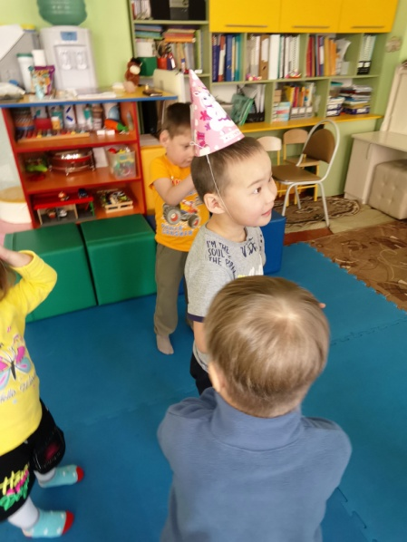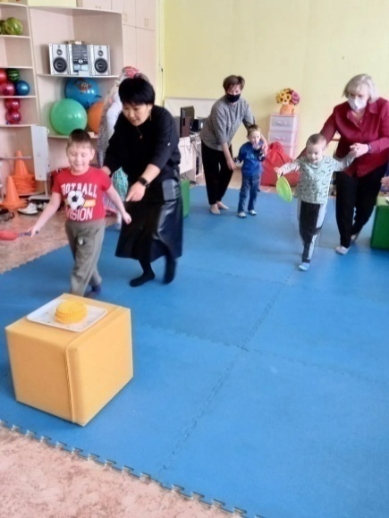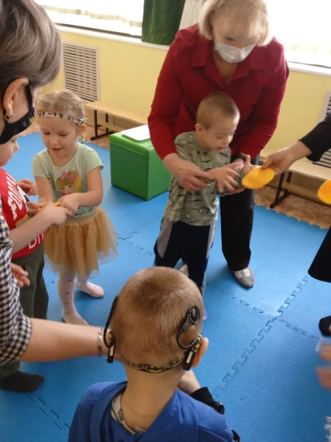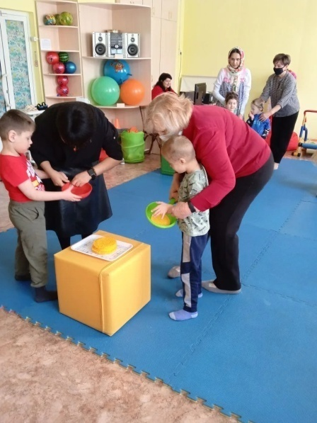

Праздники
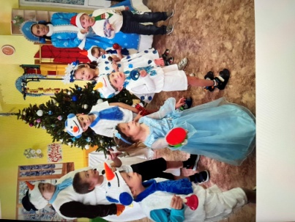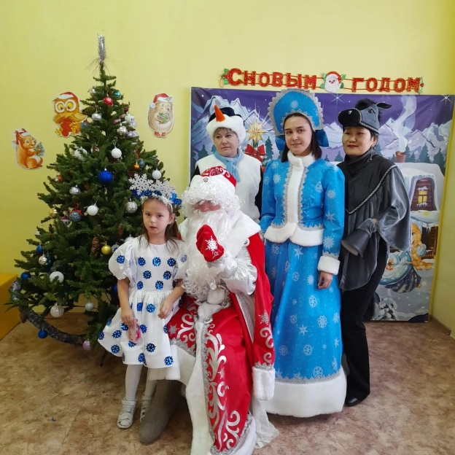
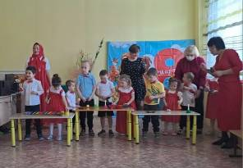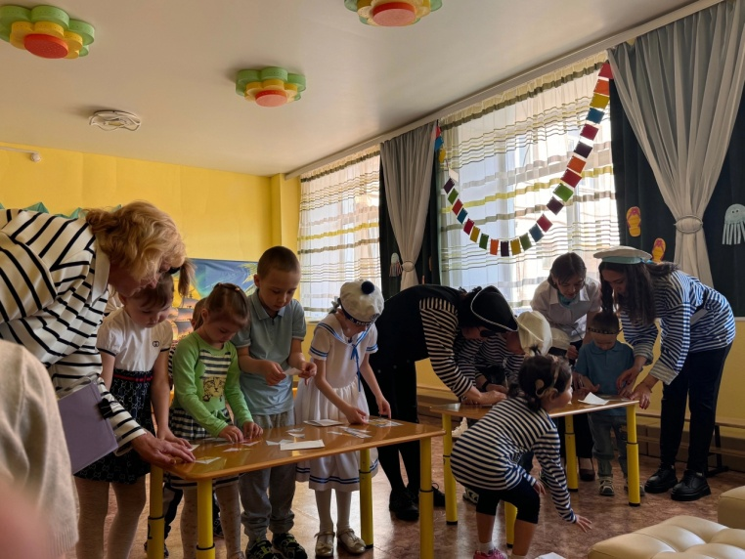

Читательская грамотность
Читательская грамотность. Создание условий для формирования основ читательской грамотности у детей с ОВЗ через приобщение к детским литературным произведениям.
Планируемые результаты реализации ФАОП ДО:
- формирование ранних читательских и речевых компетенций: от пассивного слушателя, к активному деятелю, проявляющего самостоятельный интерес к книге;
- формирование интереса к книге как источнику знаний, умение и желание работать с книгой, воспитание читательской культуры.
Этапы формирования читательской грамотности:
Организационно подготовительный | Организация соответствующей предметно-развивающей и речевой среды
Мотивационно-диагностический | Продуманный анализ содержания произведения
Деятельностный | Развитие у детей самостоятельности в словесно-творческих проявлениях
Рефлексивный | Организация совместной игровой деятельности с детьми по мотивам произведения художественной литературы

В условиях группы используем:
- Словесные игры.
- Художественное слово.
- Упражнения на развитие речевой активности.
- Рассказы по картинкам.
- Чтение: сказок, стихов, рассказов, былин
- Малые фольклорные формы (частушки, мирилки, считалки, прибаутки и т.д.)
- Знакомим с фольклорными, авторской литературой, разными жанрами, беседы и обсуждения иллюстраций к произведениям.
- Библиотека.
Игры, чтение рассматривание иллюстраций
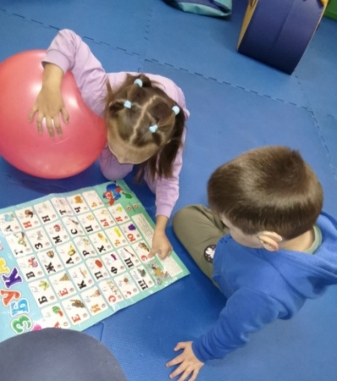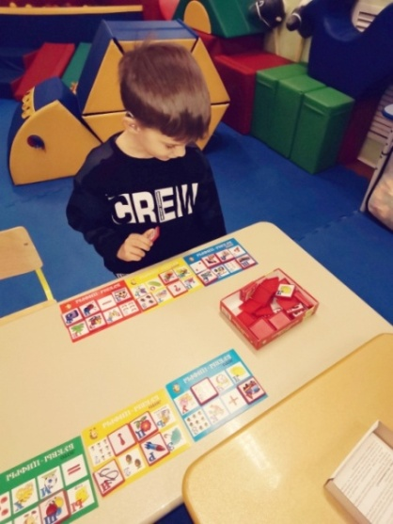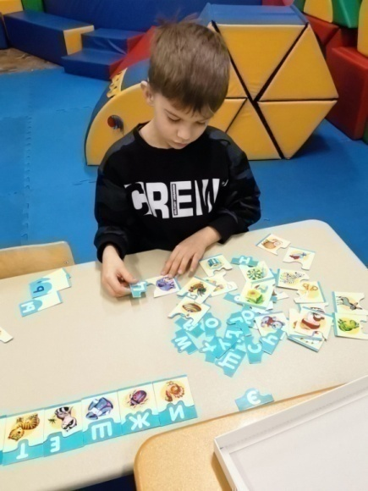
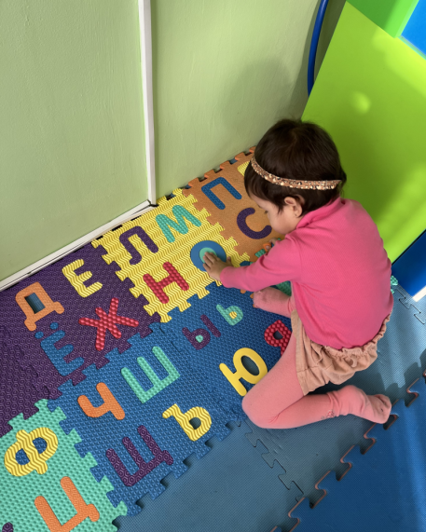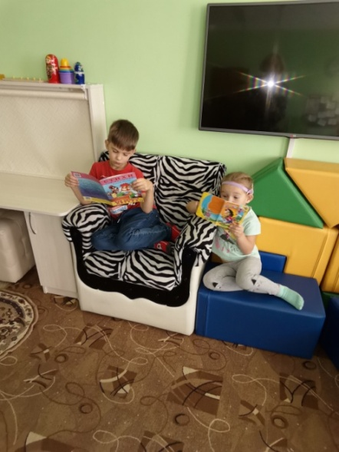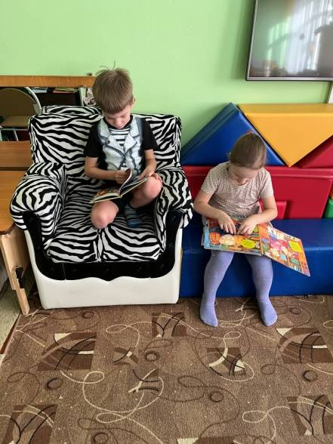
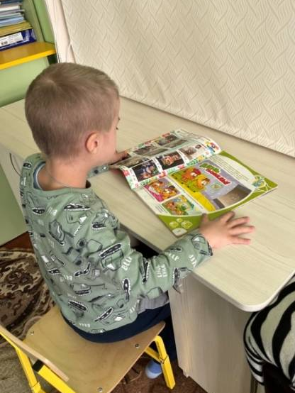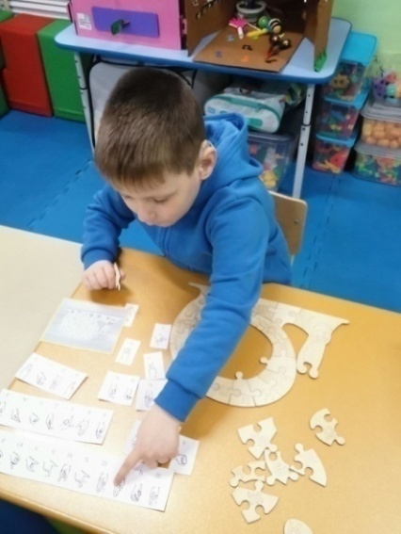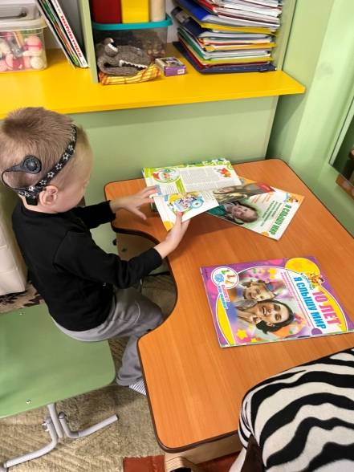
Базовые компетенции, определяющие функциональную грамотность XXI века: 4 к

В дошкольном возрасте важно сформировать предпосылки функциональной грамотности потому, что функциональная грамотность становится одним из базовых факторов, способствующих активному участию ребенка во всех видах его деятельности.

Тот, кто знает «зачем»,
найдет любое «как».
А.Г.Асмолов
Если ребёнок в детском саду не научился сам ничего творить, то и в жизни он будет только подражать и копировать.
Л.Н. Толстой

Желаем успехов и высоких результатов!

